週三課間時間語文訓練活動
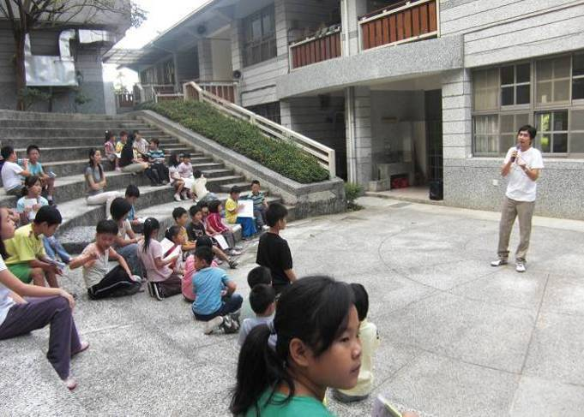 | 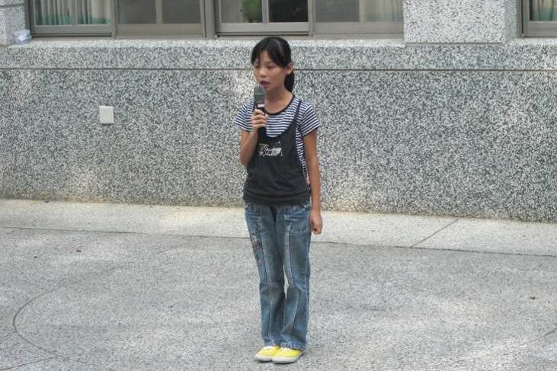
許老師指導學生上台應遵守的禮貌規範 | 學生輪流上台發表閱讀心得感想
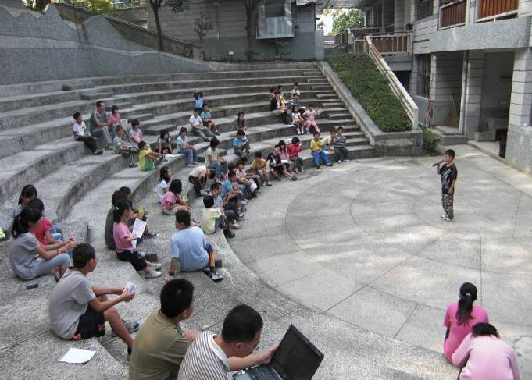 | 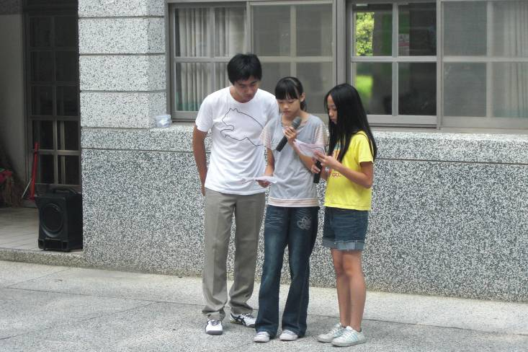
學生輪流上台背誦唐詩 | 兩人一組上台練習英語對話

閱讀心得報告-話劇表演(大個兒比比)
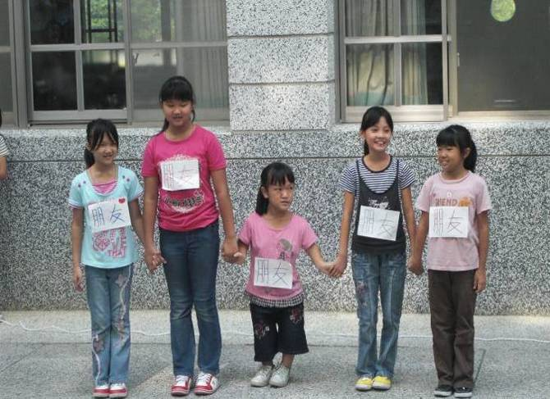 | 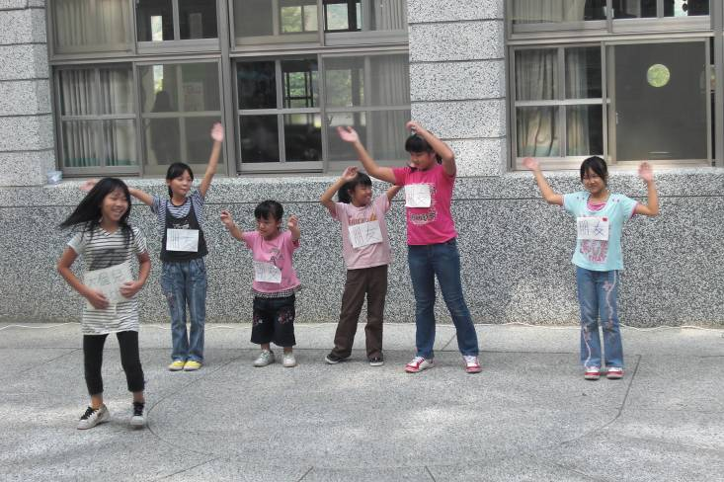
這是我們的表演團隊 | 大個兒比比愛跳舞，卻老是踏到朋友的腳，真討厭！
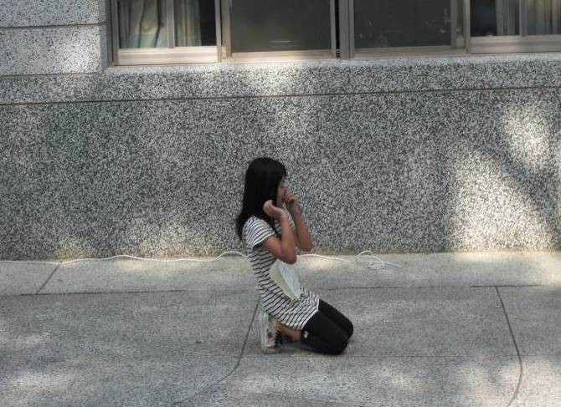 | 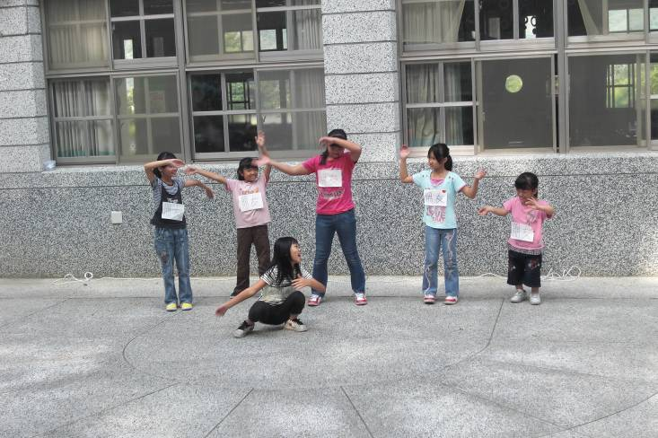
一覺醒來，大個兒比比真的變小了！ | 這下子，小個兒的比比可以自在的跳舞，也不怕踏到好朋友的腳了。
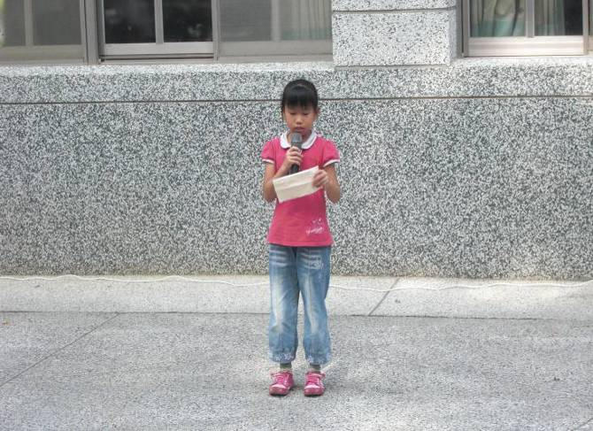
學生發表他們看完這本書的感想
閱讀心得報告-話劇表演(冰箱裡的企鵝)
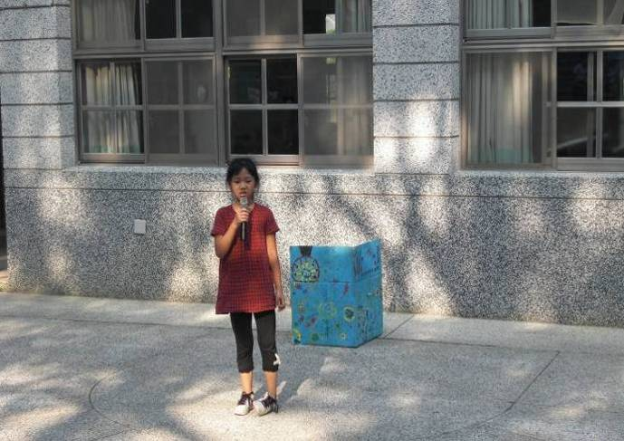 | 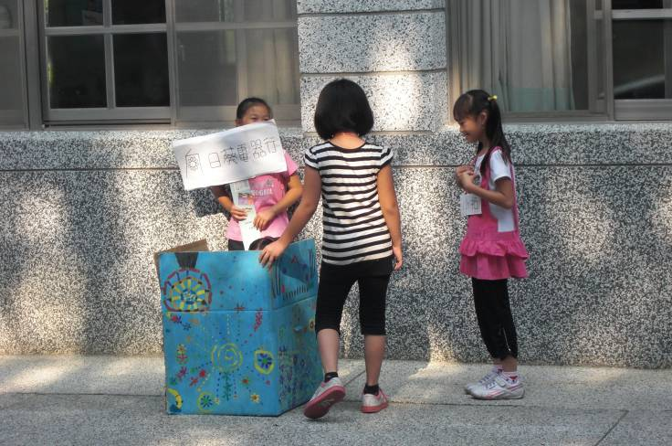
主持人說明今天要報告的書名 | 全家出動去買冰箱囉！
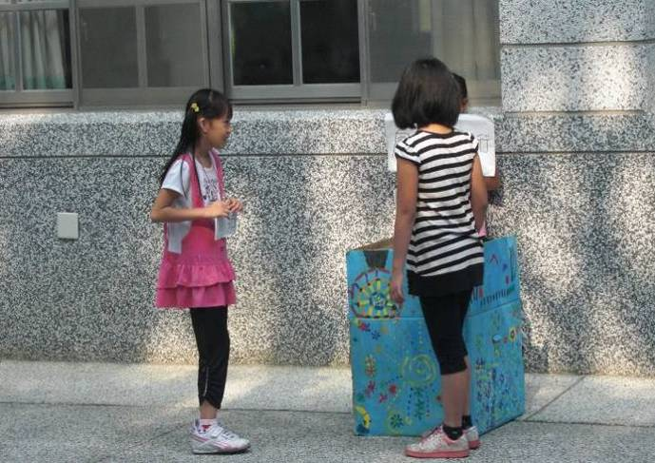 | 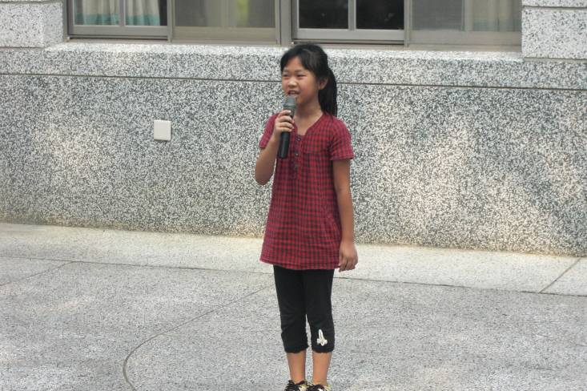
嗯！選來選去還是這個冰箱最棒！ | 學生發表他們看完這本書的感想
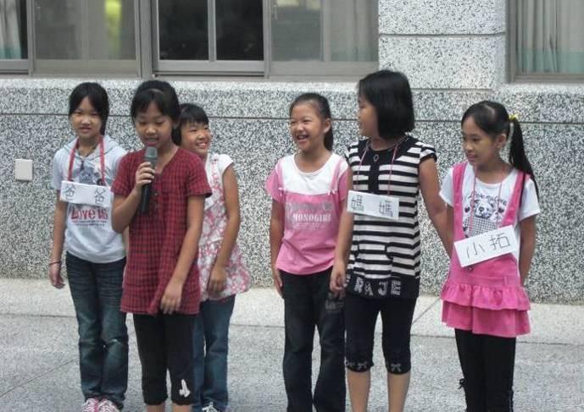
這是我們的表演團隊，下台一鞠躬！

